MBH AgrárTrend Index: Kismértékben romlott az agrárium helyzetértékelése
A száj- és körömfájás és az átmeneti bizonytalanságok miatt óvatosabbá vált az ágazat
Kisebb mértékben romlott a magyar agrárium helyzetértékelése 2025 első negyedévének végére az év elejéhez képest, a kilátások elsősorban a tejtermelőknél, a sertés- és a húsmarhatartóknál rosszabbodtak a száj- és körömfájás miatt. A több mint 50 év után újból megjelenő vírus áttételes hatásai, valamint a további olyan tényezők, mint a madárinfluenza-járvány, a vámháborúk és az árrésstop rövid távon szintén növelték a bizonytalanságot, óvatosságra sarkallva az ágazatot. Így is vannak azonban olyan területek, amelyek továbbra is pozitívan ítélik meg kilátásaikat, köztük a javuló piaci pozícióban lévő üvegházi zöldségtermesztés – derül ki az MBH Bank Agrár- és Élelmiszeripari Üzletágának negyedévente közzétett elemzéséből.
„A rendkívül változékony nemzetközi vám- és kereskedelempolitika és az egyes élelmiszerkategóriákra bevezetett bolti árrésstop gyors alkalmazkodásra késztette az év elején a piaci szereplőket. A ragadós száj- és körömfájás révén viszont egy több évtizede nem tapasztalt, rendkívül komoly károkat okozó vírus jelent meg a magyar mezőgazdaságban, ami fontos kérdésekre világított rá az állattartásban. Még inkább egyértelművé tette, hogy az élelmiszer-gazdaság stratégiai jelentőségű terület, az ágazat hatékonyságának és versenyképességének növelése pedig együtt kell, hogy járjon a termelési sztenderdek fokozásával is” – mondta Hollósi Dávid, az MBH Bank Agrár- és Élelmiszeripari Üzletágának ügyvezető igazgatója, hozzátéve, hogy az első negyedévben tapasztalt folyamatok vegyes, összességében mérsékelten negatív hatásai ellenére továbbra is elmondható, hogy a hosszabb távú tendenciák – elsősorban a Közös Agrárpolitika (KAP) beruházási programjának indulásának köszönhetően – későbbi javulást feltételeznek. „A KAP Stratégiai Terv mintegy 1500 milliárd forintos támogatási forrásai jelentős mértékben mozgatják majd meg az agrárhitelpiacot, az érdemi növekedés a második félévben indulhat meg. A gazdálkodók és a bankok fókuszában már egyértelműen a beruházásokra való felkészülés áll.”
Némileg távolodott az egyensúlyi szinttől az ágazat
Az ügyfelek, szakmaközi szervezetek és a bank elemzőinek helyzetértékelése alapján készülő, és a hivatalos statisztikákat megelőző agrár-élelmiszeripari bizalmi mutató, az MBH AgrárTrend Index értéke 2025. március végén 32,4 pontot mutatott a 48 pontos skálán, ezzel némileg távolodott az egyensúlyi szintnek tekintett 35 ponttól. A negyedéves és éves összevetésben egyaránt 1,3 pontos csökkenés elsősorban a száj- és körömfájás Győr-Moson-Sopron vármegyére korlátozódó megjelenésének és a betegség közvetlen, valamint esetleges közvetett hatásainak tudható be. A szezonális hatásnak tekinthető madárinfluenza-járvány, továbbá az egyes élelmiszerkategóriákra bevezetett árrésstop mellett azonban a szántóföldi növénytermesztők esetében közrejátszott benne a vámháborúk okozta bizonytalanság és az ország egyes pontjain tapasztalt csapadékhiány, a gyümölcstermesztőknél pedig a hirtelen betörő tavaszi fagy is, amelynek következtében számottevően csökkenhet a termésmennyiség – összegezte Héjja Csaba, az MBH Bank Agrár- és Élelmiszeripari Üzletágának stratégiai elemzője.
Az ágazatban tapasztalható óvatosságot tükrözi, hogy az MBH Bank agrárszakértői által vizsgált 12 termékpálya közül három, a hajtatott- és a szabadföldizöldség-termesztők, valamint a szőlő-bortermelők tartják továbbra is kedvezőnek a kilátásokat. 2025 első negyedévének végén a keresleti piacnak köszönhetően a hajtatott zöldség, a húsvéti időszakban tapasztalható igény révén a tojás-, valamint a jó állapotban lévő vetések és a kedvező felvásárlási árak nyomán a búzatermékpálya adta a legkedvezőbb értékelést.
Feszes árak a szántóföldi növénytermesztésben
A magyar agrárium kibocsátásának legnagyobb részét adó szántóföldi növénytermesztés esetében a visszajelzések szerint az őszi vetések az ország nagyobb részén általánosságban véve jó, a csapadékhiányos térségekben ennél valamivel gyengébb, kielégítő állapotban vannak. Az MBH Bank elemzői mindezekhez még hozzátették, hogy az időjárási előrejelzések szerint száraz nyárra lehet számítani. A tavaszi vetés ideje némileg elcsúszott, e növények számára azonban most megfelelőek az időjárási körülmények. Az inputanyagárakban egyelőre nem látszik érdemi emelkedés, a felhasznált mennyiség volumenében azonban lehet bővülésre számítani. A hazai terményárak a világpiaci tendenciákkal szemben jelenleg inkább keresleti piacot tükröznek, ami feszesebb árakat eredményez: a termelői árak az előző évinél jellemzően 20-25 százalékkal voltak magasabbak az első negyedévben, kedvező exportfeltételek mellett.
„Mindeközben a kereskedők és a feldolgozók a vámháborúk aktuális fejleményeit figyelik, és természetesen a ragadós száj- és körömfájás járvány fejleményeitől sem tudja magát függetleníteni az ágazat, azonban a hazai piac ezt még nem árazta be” – mondta Héjja Csaba.
A ragadós száj- és körömfájás átírhatja az állattenyésztés idei évét
Az állattartók és -tenyésztők helyzetértékelését alapvetően befolyásolta a baromfiágazatban a madárinfluenza-járvány, a tej-, a sertés- és a húsmarha-termékpályákon pedig a ragadós száj- és körömfájás 1973 utáni újbóli megjelenése. Az MBH Bank szakértőinek számításai szerint a ragadós száj- és körömfájás, amely eddig öt Győr-Moson-Sopron vármegyei tejelő szarvasmarha telepen ütötte fel a fejét, a hazai tejtermelés 4-5 százalékát érintette, az anyagi kár 25-30 milliárd forint közé tehető. A vírus a kiterjedése esetén viszont a hazai élelmiszer-gazdaság kibocsátásának ötödét – mintegy 2700 milliárd forintot kitevő részét – érintheti: a mezőgazdaság kibocsátásának több mint 21, az élelmiszeriparnak mintegy 20 százalékát, ezért is kulcsfontosságú a hatékony védekezés.
„A tejágazatban most fókuszba került a járványvédelem, sok esetben spot beruházásként, a támogatott pályázatoktól függetlenül fogtak kisebb beruházásokba a telepi higiénia növelése érdekében” – ismertette a visszajelzéseket Héjja Csaba, hozzátéve, hogy a termelői árak némileg csökkentek, a feldolgozók esetében pedig vevői bizonytalanság, helyenként pedig készletnövekedés tapasztalható. „Az exportban is mutatkozik némi bizonytalanság, egyelőre azonban ezek a kérdések megoldottak.” A ragadós száj- és körömfájásra szintén fogékony sertés esetében az Afrikai Sertéspestis (ASP) részben már rákényszerítette a teleptulajdonosokat a fokozott járványvédelemre, így ez az ágazat már előrébb jár a felkészültségben. „A száj- és körömfájás járvány megjelenésekor látványosan csökkent a vágóállatok ára, a nyár közeledtével, a szezonális mintához igazodva azonban emelkedni kezdett. Igaz viszont, hogy sok esetben a vágásra szánt állatokat a járvány miatti hatósági intézkedések következtében túl kell tartani, ami veszteséggel jár termelői szinten.” A jellemzően extenzív húsmarhatartás esetében a járványvédelem csak egy bizonyos szintig fokozható a zárt tartáshoz képest, az értékesítés főszezonja azonban őszre esik, a kereskedelmi korlátozásokat pedig szerencsés esetben feloldhatják addigra.
A baromfi esetében a szezonnak megfelelően ismét megjelent a madárinfluenza Magyarországon, ami rontotta a termékpálya helyzetértékelését. A száj- és körömfájás által veszélyeztetett párosujjú patásokénál jóval gyorsabb biológiai ciklus viszont gyorsabb újraindulást és kisebb árbevétel-kiesést eredményez – mutattak rá az MBH Bank szakértői, kifejtve, hogy a kacsa esetében egy gyengébb év után érte a járvány az alágazatot, a csirke esetében viszont kedvezőbb a helyzet.
„A tojásnál a húsvéti körüli kereslet viszonylag jól alakult, az árrésstop azonban kis teret hagyott az árazásra. Ki kell emelni, hogy Lengyelországban is komoly madárinfluenza-járvány van, amelynek hatásait rövid távon bizonyára az európai piac egészén érezni fogjuk” – mondta Héjja Csaba.
Versenyelőnyben a hajtatott kertészetek
A gyümölcstermesztőknél a tavaszi fagyok az ország egyes pontjain több fajtánál is elvitték az idei termés nagyját, amit a hazai ültetvények java még részben sem tud kompenzálni. A nagyobb gyümölcstermesztő országokban szintén jelentős terméskieséssel kell számolni, ennek pontos mértéke azonban egyelőre még nem ismert. A kereslet és a kínálat egyensúlya mindenesetre felbomlott. A szőlő-bor esetében 5-8 százalékos áremelkedés ment végbe az év elején, ami megegyezett az inputanyagárak növekedésének mértékével. Kedvezőtlen hír viszont, hogy az International Organisation of Vine and Wine (OIV) friss statisztikája szerint tovább csökkent a borfogyasztás a világban.
Az ágazatban a zöldségtermesztők, azon belül is a hajtatott kertészetek kilátásai a leginkább pozitív, legfőképp a zárt, kontrollált termesztési környezetnek és a javuló magyar piaci pozícióknak köszönhetően. A szabadföldi zöldségtermesztésben Délkelet-Magyarországon tapasztalt csapadékhiány okozott nehézségeket a termelőknek, de összességében nekik is kedvező a helyzetük.
Sajtókapcsolat:
- sajto@mbhbank.hu
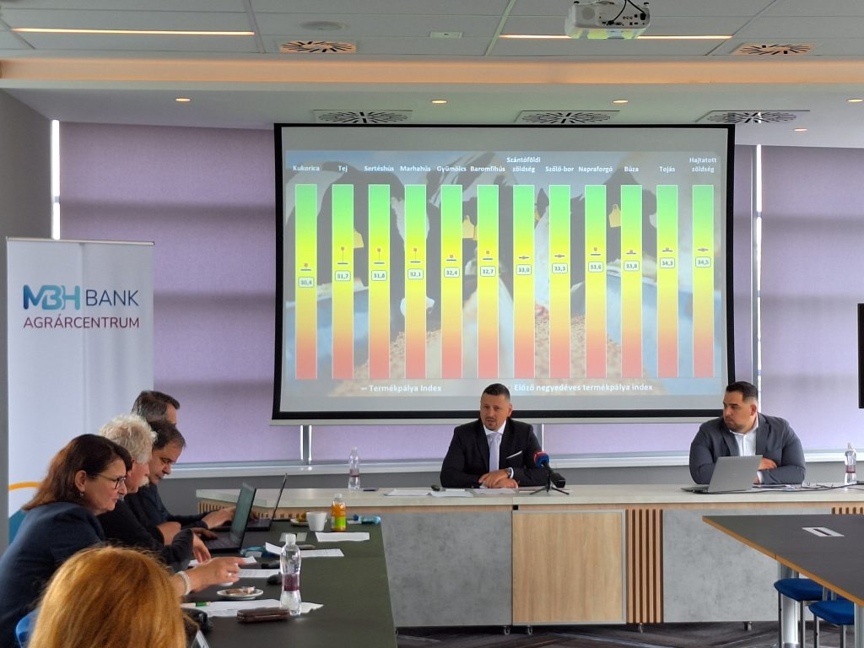 | © MBH Bank
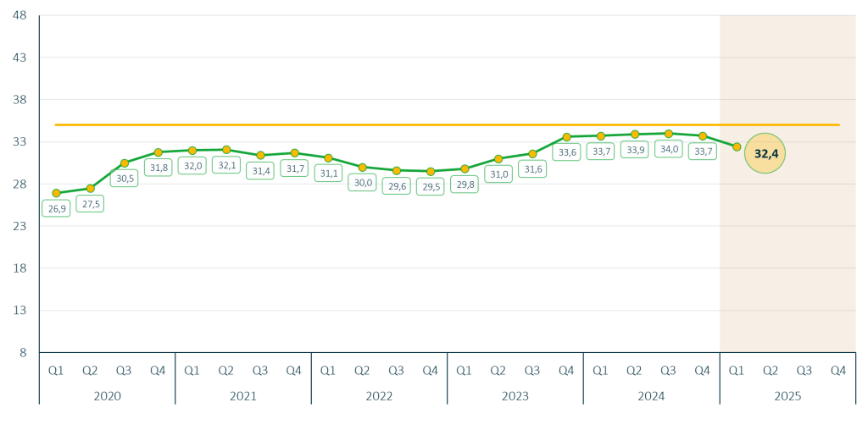 | © MBH Bank
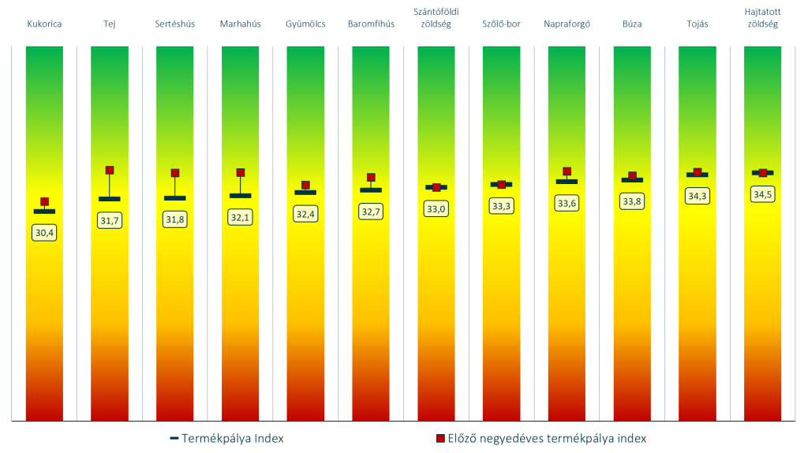 | © MBH Bank
Eredeti tartalom: MBH Bank
Továbbította: Helló Sajtó! Üzleti Sajtószolgálat
Ez a sajtóközlemény a következő linken érhető el:

